Научно-производственное предприятие "КВП Радуга"

**Цифровой дозатор припойных паст с блоком подготовки воздуха Д4**

Паспорт

Д4.00.000 ПС

Москва

1. Назначение. Дозатор предназначен для нанесения припойных паст на печатные платы при изготовлении электронных блоков с использованием метода поверхностного монтажа.

1. Состав. Основными составными элементами дозатора являются комплектующие изделия, фирмы «Камоцци» и таймер «УТ-24» фирмы «ОВЕН»:
2. Технические характеристики:

- рабочее давление сжатого воздуха 4,5-8 bar

- время дозирования 0,1… 99 сек

- дискретность выдержки времени 0,1 сек

- скорость цикла 70 циклов /мин

- диаметр икл входящих в состав: 0,6 мм, 0,69мм, 0,84мм, 1,37мм

4. Условия эксплуатации.

|  |  |  |
| --- | --- | --- |
| 4.1. | Дозатор | работает на сжатом воздухе, очищенном не грубее 6…8 классов |
|  | загрязненности по ГОСТ 17433-80. | |
| 4.2. | Дозатор | предназначен для работы в закрытых помещениях с естественной |

и искусственной вентиляцией при температуре +10 - +40град.С.

Блок подготовки воздуха вмонтирован в корпус дозатора: имеет фильтр-25мкм,

регулятор давления и манометр. Фильтр снабжён полуавтоматическим клапаном слива конденсата.

5. Порядок работы.

1. Подать на вход дозатора сжатый воздух (до 10 bar) (заводская пневмосеть или компрессор с рабочим давлением не менее 6 bar - в

состав не входит) к шлангу диам. 6мм наруж. / диам. 4мм внутр.,

1. Установить ручкой (3), предварительно потянув её на себя до щелчка,

давление 5,5 - 6 bar.

1. Отвернуть насадку шприца (8) и заполнить ее предварительно размешанной припойной пастой (примерно 2/3 объема насадки или 10гр). Ввинтить

насадку с пастой в рабочий шприц (7).Надеть на насадку одну из иголок, входящих в комплект Дозатора Д4. При нажатии педали (10) из иглы выдавливаться определённая доза пасты.

5.4. Подобрать время воздушного импульса при котором из наконечника выдавливается необходимое количество пасты.

1. При нанесении припойной пасты на крупные контактные площадки можно использовать не один, а несколько воздушных импульсов, или установить иглу большего диаметра.
2. Наносить пасту рекомендуется касанием иглы к контактной площадке под углом 45 град. Чтобы нанесенная доза легче отделялась от иглы ,

рекомендуется завершить нанесение каждой дозы лёгким поворотом шприца вокруг своей оси (подобно движению пера при выведении запятой).

1. Периодически (при работе более 0,5 часа) необходимо перемешивать пасту внутри наконечника и добавлять также перемешенную припойную пасту. Паста должна иметь оптимальную вязкость (консистенцию густой сметаны). В случае чрезмерной густоты добавить органические связующие и тщательно перемешать.
2. После работы удалить остатки пасты из иглы и наконечника. Наконечник

промыть под струёй горячей воды (для водосмываемых паст), или спирто-бензиновой смесью (для органосмываемых паст), а иглу прочистить мяг-кой проволокой.

1. Рекомендуется хранить шприц в вертикальном положении используя кронштейн приваренный к крышке корпуса справа.

6. Гарантия: гарантийный срок: 12 месяцев со дня продажи.

СВИДЕТЕЛЬСТВО О ПРИЁМКЕ

Цифровой дозатор припойных паст

с блоком подготовки воздуха Д4.00.000

________________________________ _____________

(наименование изделия) (обозначение)

заводской номер __________ признан годным для эксплуатации.

Дата выпуска:

_________________

м.п. Подпись лица, ответственного за приемку:

________________________

Примечание: Форму заполняет завод-изготовитель.

**ВИД ПНЕВМОДОЗАТОРА Д4**

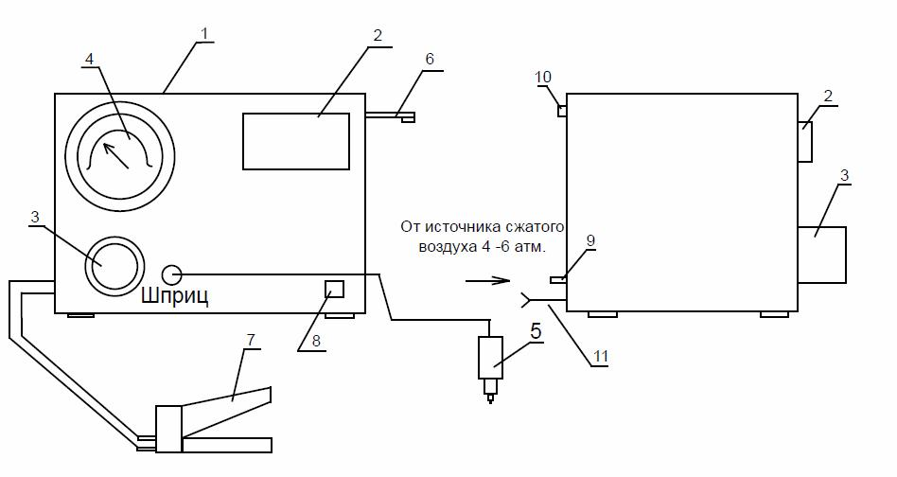

1. Корпус дозатора.
2. Цифровой таймер.
3. Ручка регулировки давления сжатого воздуха.
4. Манометр.
5. Рабочий шприц.
6. Подставка для шприца (два отверстия)
7. Педаль управления.
8. Кнопка включения.
9. Входной штуцер (под трубку с наружным диаметром 6 мм.)
10. Держатель предохранителя.
11. Шнур питания.

Приложение 1

**Настройка таймера УТ 24 для дозатора Д-4**

С удержанием кнопку «Прог.»Набрать код – 77, далее коротко «Прог» и вы в режиме программирования параметров.Кнопка «Вверх» и «Вниз»- листает параметры.Кнопка «Прог»-вход в параметр.

Внутри параметра: Кнопка «Вниз»-меняет разряд параметра.Кнопка «Вверх»-меняет значение параметра (только в сторону увеличения значения).Для выхода из режима программирования нажать «оut» и найти и еще раз нажать «оut».

Таймер – 1

C1

Stn1 – 1

t1dl – 00.00.00.1

d1on – 00.00.00.0

d1оf – 00.00.00.0

n1 – 1

ind1 – 3

inp – 1

rest1 – 1

Sec1 – 0

corr1 – 100

init – 0

Stt1 – 1

t1on – 00.00.00.4 - уставка таймера

t1of – 00.00.00.0

out

out

